

Опросный лист на типовые станции РОДНИК для водоснабжения и пожаротушения

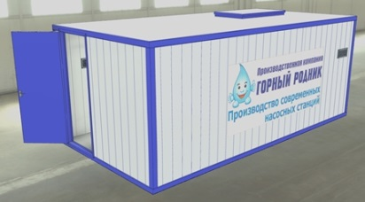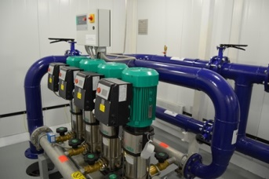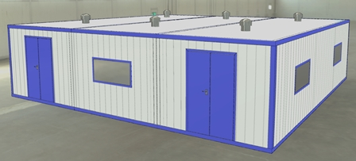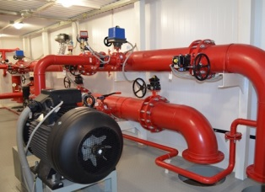

Примечание: заполните известные вам пункты
Организация, город
Фамилия, имя, отчество
Должность
Телефон
E-mail
Название объекта

1 | Назначение станции (подчеркните выбранный вариант) |  |  |  | 1. Водоснабжение
1 |  |  |  |  | 2. Пожаротушение
1 |  |  |  |  | 3. Совмещенная система (водоснабжение и пожаротушение)
2 | Поступление воды в насосную станцию |  | 1. Из городской сети |  |  | давление в сети (метры)
2 |  |  | 2. Из резервуара
3 | Водоснабжение | Производительность станции на нужды водоснабжения Q (м³/час)
3 | Водоснабжение | Необходимое давление на выходе станции Н (метры)
3 | Водоснабжение | Количество рабочих насосов |  |  |  |  | 1 |  | 2 | 3 | 4 |  | 5 | 6
3 | Водоснабжение | Количество резервных насосов |  |  |  |  | 1 |  | 2 | 3
4 | Пожаротушение | Производительность станции на пожарные нужды Q (м³/час)
4 | Пожаротушение | Необходимое давление на выходе станции при пожаре Н (метры)
4 | Пожаротушение | Количество рабочих насосов |  |  |  |  | 1 |  | 2 | 3 | 4 |  | 5 | 6
4 | Пожаротушение | Количество резервных насосов |  |  |  |  | 1 |  | 2 | 3
4 | Пожаротушение | Нужно ли поддерживать давление на выходе станции при отсутствии пожара |  | 1. Да |  |  |  | давление (метры)
4 | Пожаротушение |  |  | 2. Нет

Дополнительные требования:

Отправьте заполненный опросный лист по электронной почте: omsk@rodnik99.ru
Компания «Горный родник»  Россия, 644050, г. Омск, ул. Химиков, 8  (3812) 79-54-87, 79-56-14  Сайт: nasosnaya-stantsiya.ru  E-mail: omsk@rodnik99.ru | Производимое оборудование:  Водопроводные и пожарные насосные станции  Канализационные насосные станции  Биологические очистные сооружения  Нефтеуловители и жироуловители

